Lampiran 1. Surat Ijin penelitian

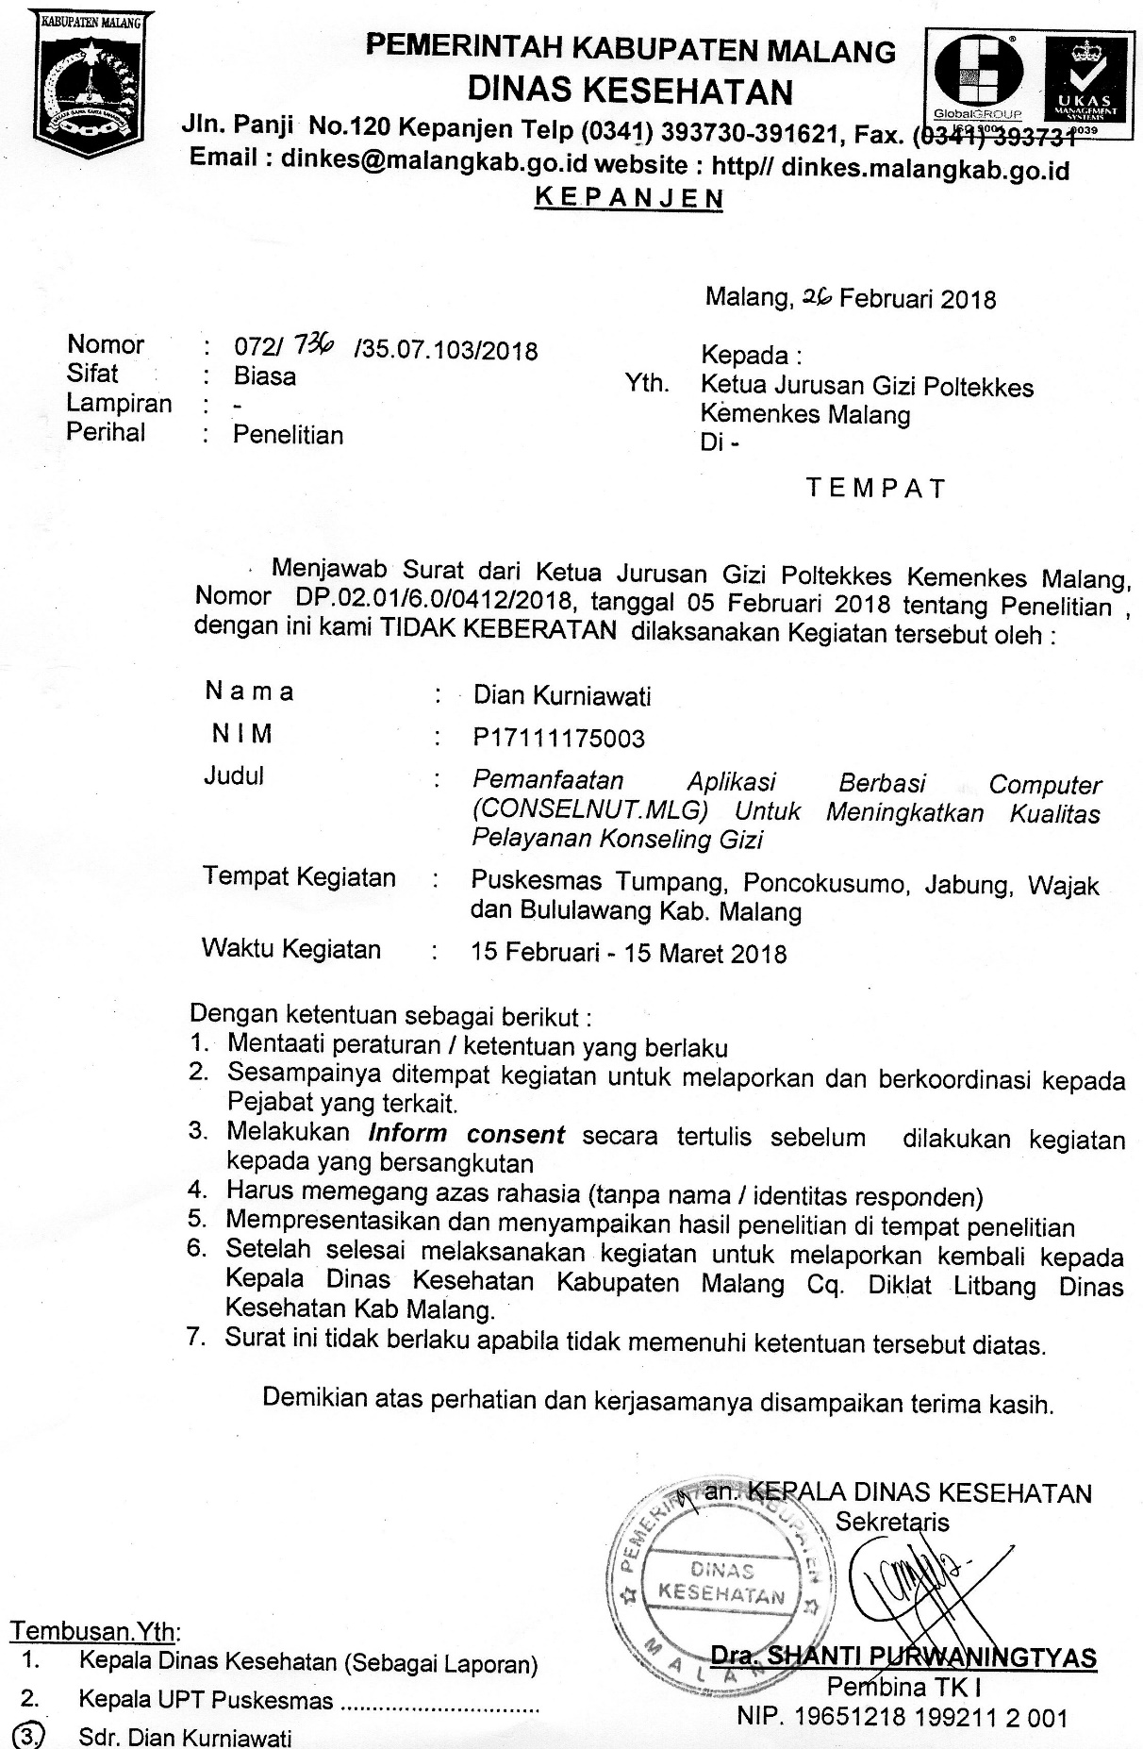

Lampiran 2. Rekomendasi Persetujuan Etik



**KOMISI ETIK PENELITIAN**

**POLITEKNIK KESEHATAN KEMENKES MALANG**

**REKOMENDASI PERSETUJUAN ETIK**

**ETHICAL APPROVAL RECOMMENDATION**

***Reg.No.:065***  ***/ KEPK-POLKESMA/ 2018***

Komisi Etik Penelitian Kesehatan Politeknik Kesehatan Malang telah menyelenggarakan Pertemuan pada tanggal 15 Mei 2018 untuk membahas rotocol penelitian

*The Ethic Committee of Polytechnic of Health The Ministry of Health in Malang has convened a meeting on 15 Mei 2018 to discuss the research protocol*

|  |  |
| --- | --- |
| Judul Peneliti *Entitled* | **Pemanfaatan Aplikasi Berbasis Komputer (CounselNut.Mlg) Untuk**  **Meningkatkan Kualitas Layanan Konseling Gizi di Puskesmas Korwil Tumpang Kabupaten Malang** |
|  | ***Utilization of Computer Based Application (CounselNut.Mlg) To Improve Quality of Nutrition Counseling Service at Puskesmas Korwil Tumpang Kabupaten Malang*** |
|  |  |
| Peneliti | dian kurniawati |
| *Researcher* |  |

Dan menyimpulkan bahwa rotocol tersebut **telah memenuhi semua persyaratan etik**

*And concluded that the protocol* ***has fulfilled all ethical requirements***

Malang, 15 Mei 2018



Dr. ANNASARI MUSTAFA.,MSc.

Head of Committee

Lampiran 3. Surat Permohonan Kepada Pembuat Aplikasi *CounselNut.Mlg* Untuk Penggunaan Aplikasi dalam Penelitian

Malang, Oktober 2017

Kepada:

Yth. Saudara Maulana Khoironi A

di tempat

Yang bertandatangan dibawah ini, saya:

Nama : Dian Kurniawati

Alamat : Perum Griya Asri Pandanwangi Blok R-4 Bilimbing Malang

Status : Mahasiswa Politeknik Kesehatan Malang Jurusan Gizi

Sehubungan dengan akan dilakukan penyusunan sripsi saya dengan judul “Pemanfaatan Aplikasi Berbasis Komputer *Counselnut.Mlg* Untuk Meningkatkan Kualitas Layanan Konseling Gizi Di Puskesmas Korwil Tumpang Kabupaten Malang”, maka saya mohon ijin untuk menggunakan aplikasi *Counselnut.Mlg* yang saudara buat untuk penyususunan skripsi saya.

Demikan permohonan saya, atas perhatian dan ijinnya saya ucapkan terimakasih.

Dengan hormat,



Dian Kurniawati

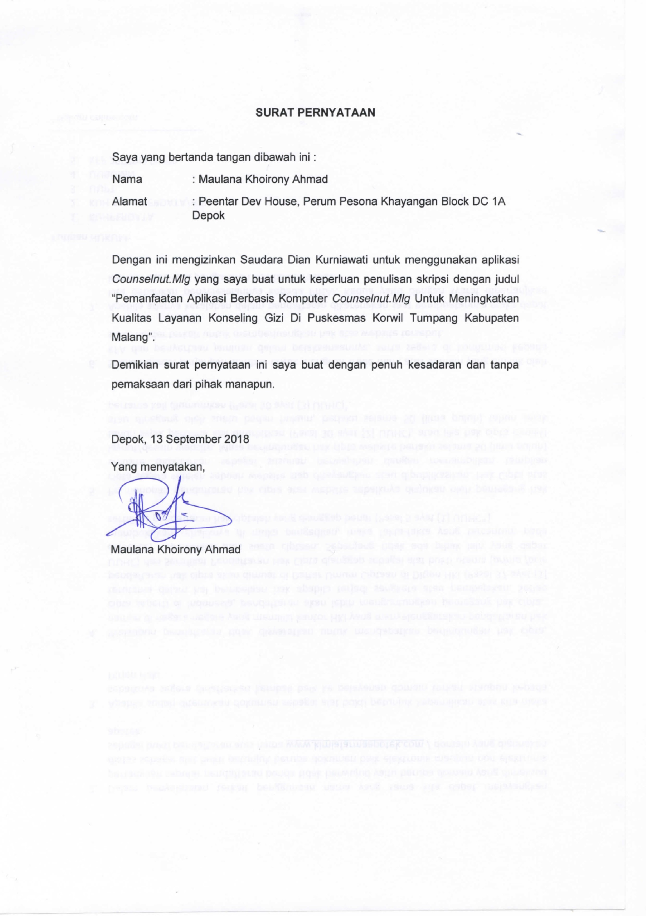Lampiran 4. Surat Persetujuan Penggunaan Aplikasi Untuk Penelitian

Lampiran 5. Penjelasan Sebelum Persetujuan Untuk Mengikuti Penelitian (PSP)

**Penjelasan Sebelum Persetujuan Untuk Mengikuti Penelitian (PSP)**

* + 1. Saya adalah mahasiswa Dian Kurniawati peneliti berasal dari Politeknik Kesehatan Kemenkes Malang Jurusan Gizi Program Studi Diploma IV dengan ini meminta anda untuk berpartisipasi dengan sukarela dalam penelitian yang berjudul “Pemanfaatan Aplikasi Berbasis Komputer (CounselNut.Mlg) Untuk Meningkatkan Kualitas Layanan Konseling Gizi di Puskesmas Korwil Tumpang Kabupaten Malang”.
    2. Tujuan dari penelitian ini adalah untuk mengetahui penggunaan aplikasi *CounselNut.Mlg* dapat meningkatkan kualitas layanan konseling gizi di Puskesmas.
    3. Prosedur pengambilan data Ahli Gizi dengan cara mengisi kuisoner dan melakukan konseling yang membutuhkan waktu sekitar 60 menit. Cara ini mungkin menyebabkan ketidaknyamanan yaitu dilakukan pengamatan selama konseling dan harus menjawab pertanyaan dalam kuisoner, tetapi anda tidak perlu kuatir karena tidak ada unsur paksaan sedikitpun.
    4. Prosedur pengambilan data klien dengan cara mengisi kuisoner. Cara ini mungkin menyebabkan ketidaknyamanan yaitu harus menjawab pertanyaan dalam kuisoner, tetapi anda tidak perlu kuatir karena tidak ada unsur paksaan sedikitpun.
    5. Keuntungan yang Ahli Gizi peroleh dalam keikutsertaan anda pada penelitian ini adalah anda dapat melakukan konseling sesuai dengan langkah-langkah konseling dan mempermudah dalam pendokumentasian hasil konseling. Selain itu Ahli Gizi akan mendapatkan aplikasi berbasis komputer ini sehingga dapat digunakan dalam melakukan konseling gizi di Puskesmas.
    6. Seandainya anda tidak menyetujui cara ini maka anda dapat memilih cara lain yaitu mengundurkan diri atau anda boleh tidak mengikuti penelitian ini sama sekali. Untuck itu anda tidak akan dikenakan sanksi apapun.
    7. Nama dan jati diri anda serta semua informasi yang kami peroleh akan saya jamin kerahasiaannya.
    8. Jika anda memerlukan informasi terkait dengan penelitian ini, silahkan menghubungi Dian Kurniawati (085645551415) sebagai peneliti.

Peneliti

Dian Kurniawati

Lampiran 6. Informed Consent

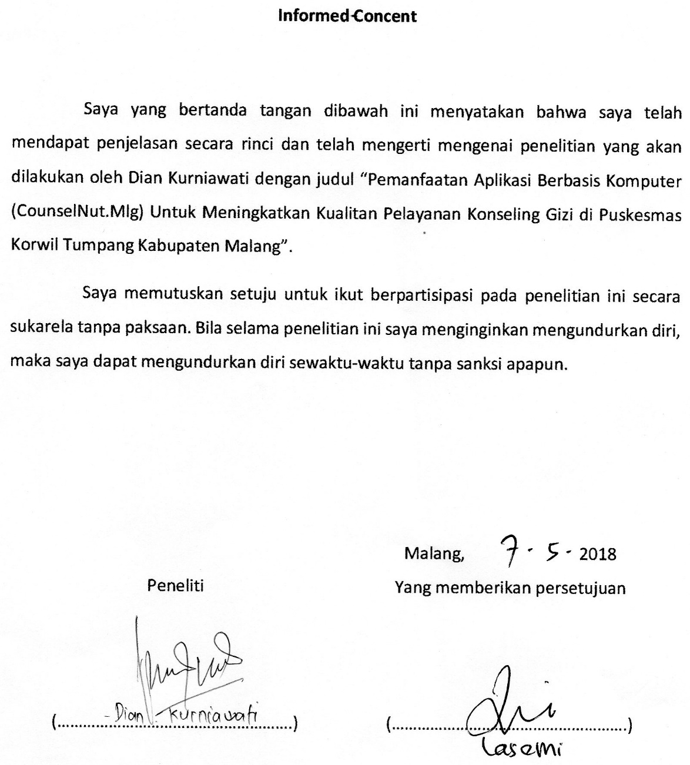

Lampiran 7. Kuisoner Ahli Gizi

**KUISONER PENELITIAN**

**PEMANFAATAN APLIKASI BERBASIS KOMPUTER (CONSELNUT.MLG) UNTUK MENINGKATKAN KUALITAS LAYANAN KONSELING GIZI DI PUSKESMAS KORWIL TUMPANG KABUPATEN MALANG**

*Jawablah pertanyaan berikut dengan mengisi jawaban atau memberikan tanda centang (√) pada kotak yang tersedia di bawah ini!*

| **No.** | **Pernyataan** | **Jawaban** | |
| --- | --- | --- | --- |
| **Ya** | **Tidak** |
|  | **Tangibles** |  |  |
|  | Aplikasi CounselNut.Mlg memiliki feature yang sesuai dengan kebutuhan konsultasi gizi | √ |  |
|  | Feature yang disediakan aplikasi CounselNut.Mlg menarik perhatian pengguna | √ |  |
|  | Penampilan aplikasi CounselNut.Mlg menarik | √ |  |
|  | **Reliability** |  |  |
|  | Layanan yang disediakan oleh aplikasi CounselNut.Mlg sesuai dengan kebutuhan ahli gizi | √ |  |
|  | Aplikasi CounselNut.Mlg merupakan perangkat yang dapat mempermudah kinerja ahli gizi dalam melakukan konseling gizi | √ |  |
|  | Aplikasi CounselNut.Mlgmemproses informasi masalah pasien dengan cepat | √ |  |
|  | Aplikasi CounselNut.Mlgmenyajikan h√asil analisa pasien sesuai dengan masalah pasien | √ |  |
|  | **Responsiveness** |  |  |
|  | Aplikasi CounselNut.Mlg memberikan informasi secara tepat mengenai informasi yang diberikan | √ |  |
|  | Tombol aplikasi CounselNut.Mlg memiliki kemampuan dalam memberikan informasi secara tepat kepada Pengguna | √ |  |
|  | Terdapat fasilitas help atau tutorial untuk mempermudah pengguna menggunakan aplikasi CounselNut.Mlg | √ |  |
|  | **Assurances** |  |  |
|  | Anda yakin dengan kemampuan kinerja aplikasi CounselNut.Mlg | √ |  |
|  | Anda merasa nyaman melakukan konseling dengan aplikasi CounselNut.Mlg | √ |  |
|  | Aplikasi CounselNut.Mlg bekerja dengan sangat optimal | √ |  |
|  | Aplikasi CounselNut.Mlg mampu mendukung pelaksanakan pekerjaan konseling dengan baik | √ |  |

Lampiran 8. Kuisoner Klien

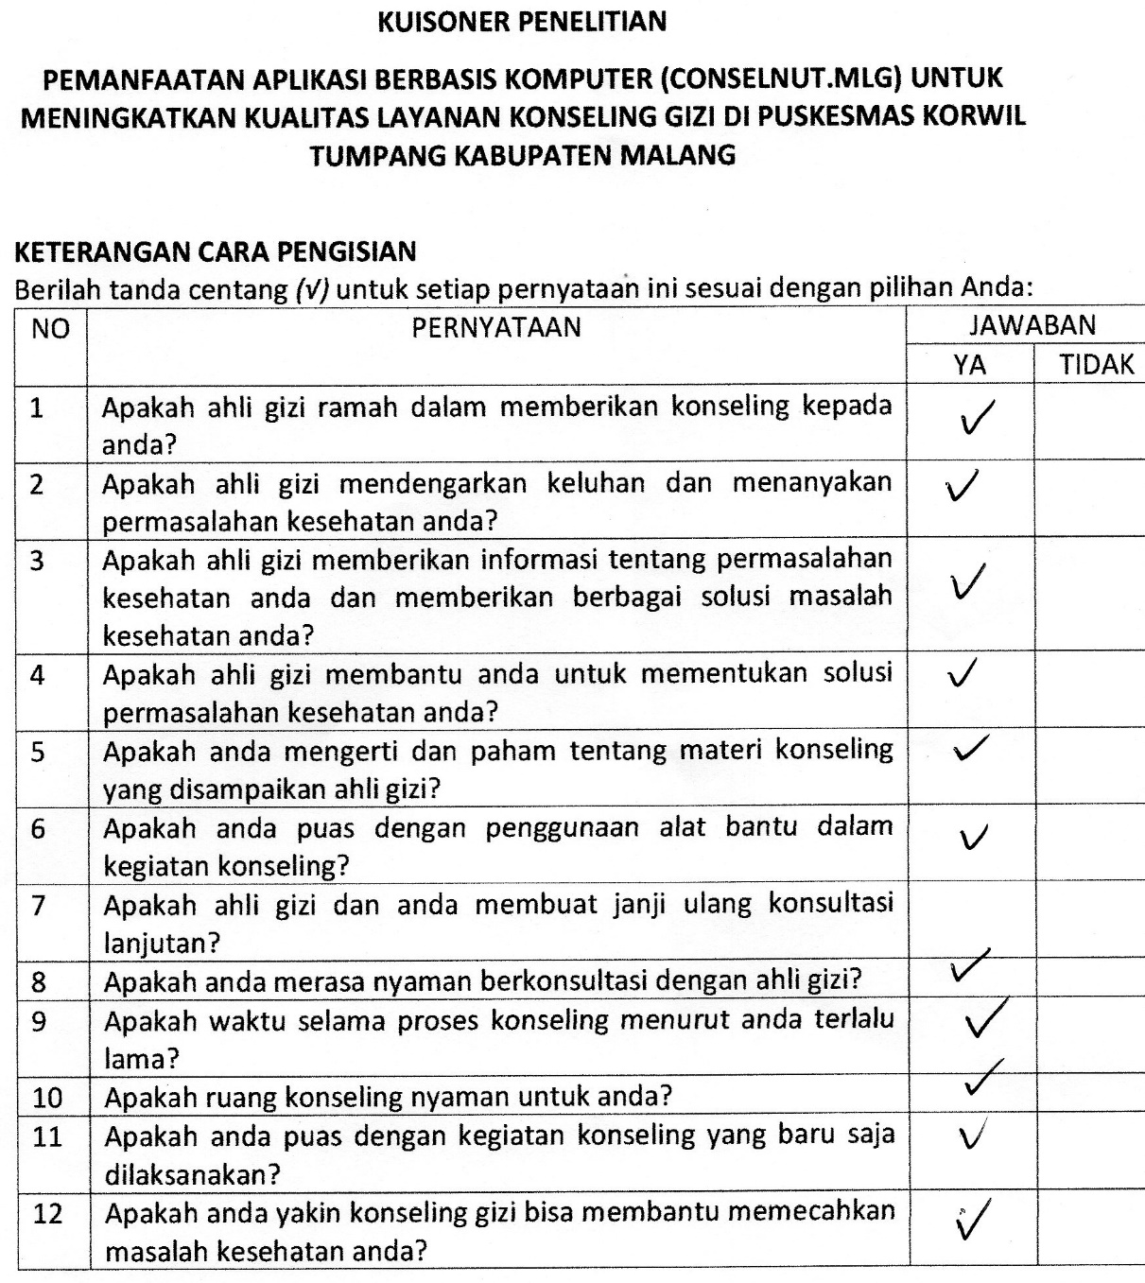

Lampiran 9. Form Kritik dan Saran Ahli Gizi

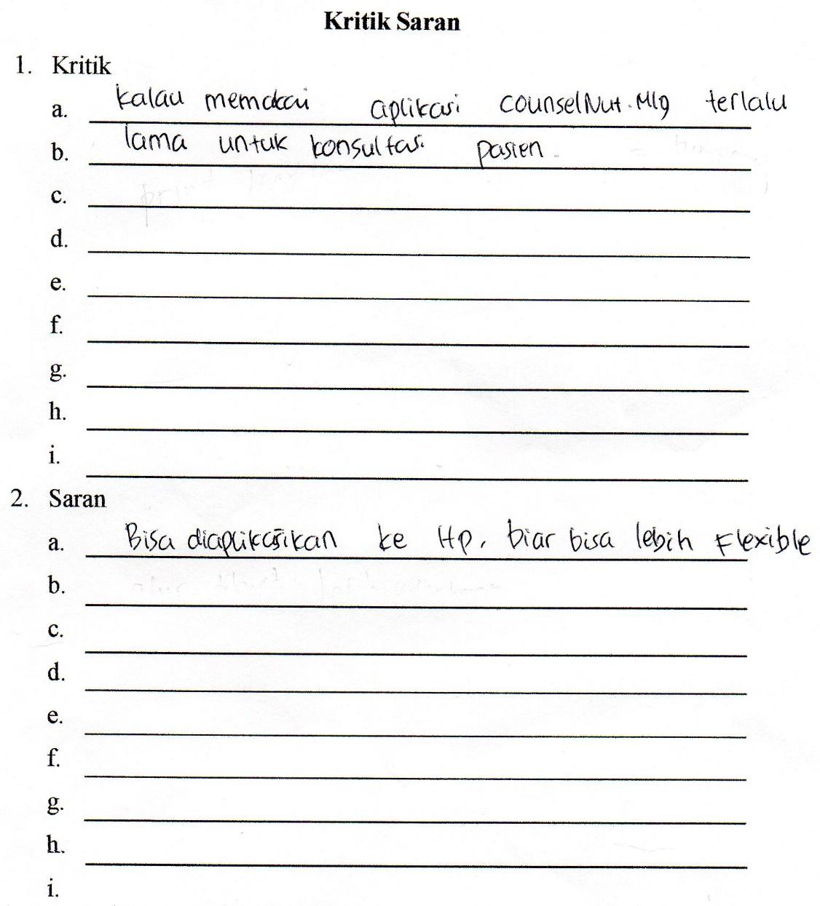

Lampiran 11. Dokumentasi Penelitian

**FOTO KEGIATAN PELATIHAN APLIKASI COUNSELNUT.MLG**

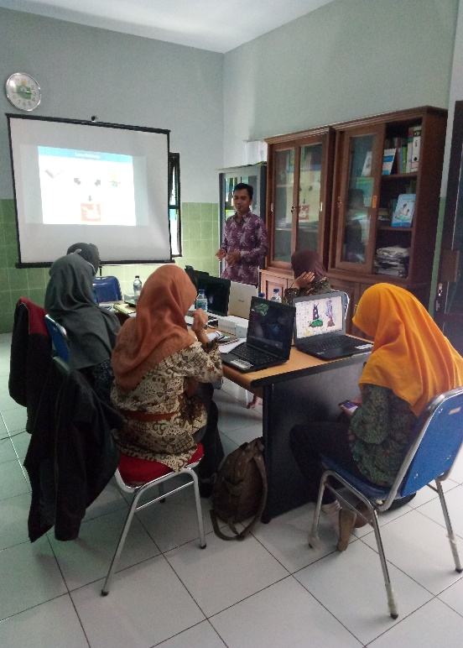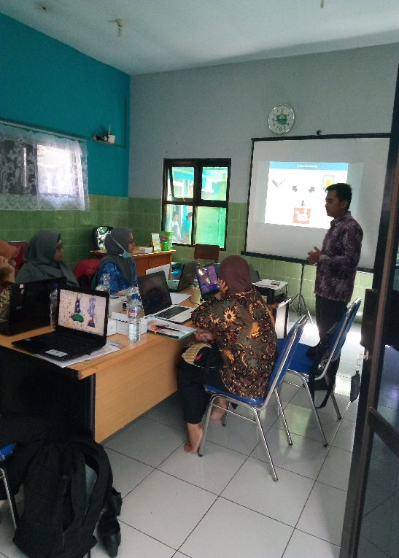

**FOTO WAWANCARA DENGAN KLIEN**

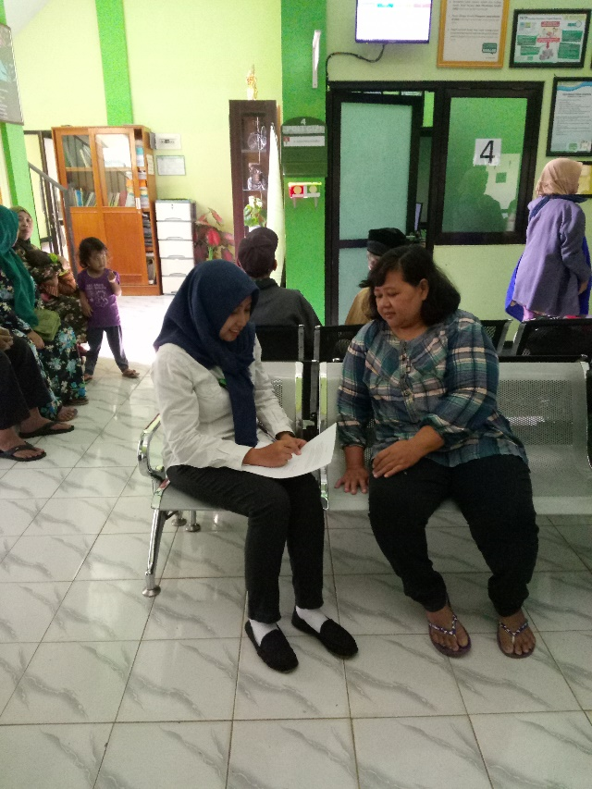

**FOTO PELAKSANAAN KONSELING YAG DILAKUKAN AHLI GIZI PUSKESMAS**

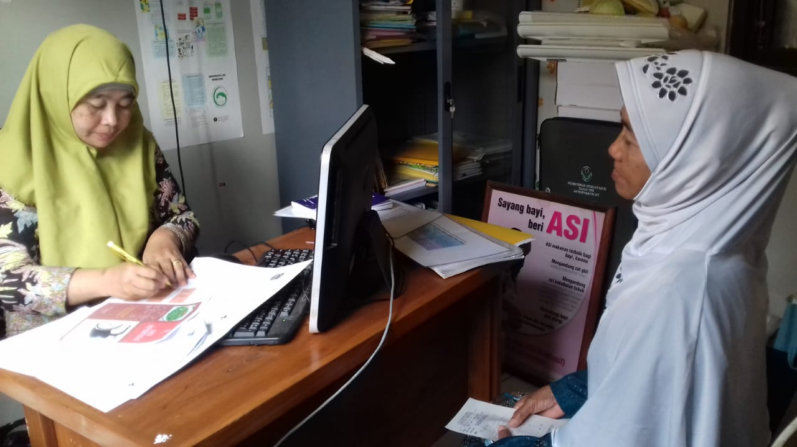

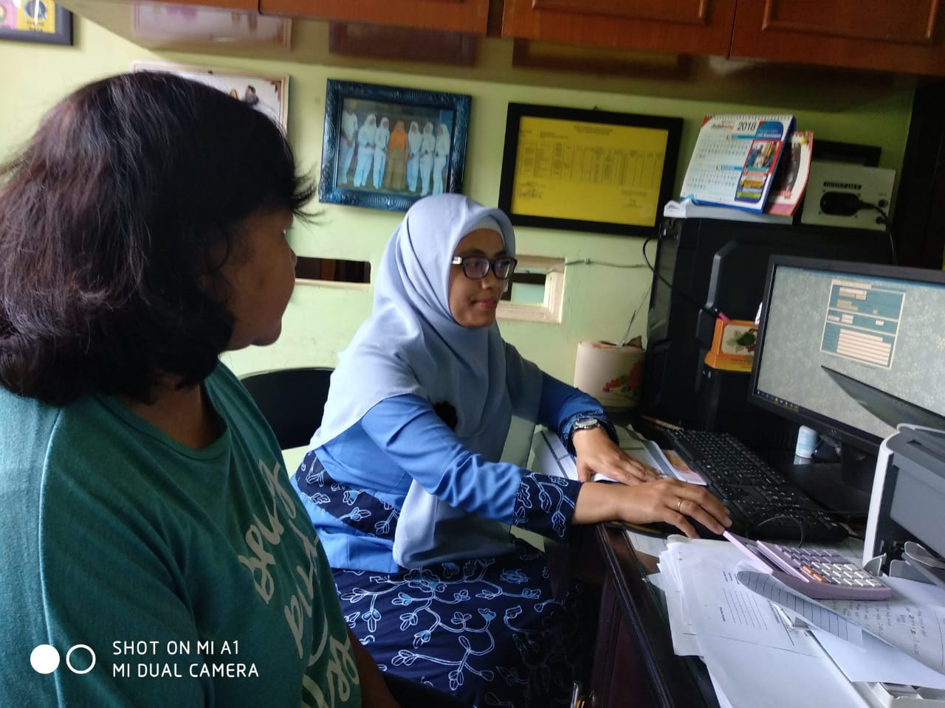

Lampiran 11. Tutorial Aplikasi *CounseNut.Mlg*